- Hoàn thành bài tập sau:

Họ và tên học sinh: .................................................................... Lớp: ..........

PHIẾU BÀI TẬP
CHÍNH TẢ - TUẦN 22
1. Đọc thành tiếng:
Các em đọc các bài tập đọc của tuần 22, mỗi bài đọc ít nhất 5 lần nhé.
2. Viết chính tả:
PH hướng dẫn HS viết chính tả bằng cách đọc cho các em viết hoặc cho các em nhìn chép và ghi nhớ những từ khó để rút kinh nghiệm viết đúng hơn.
* Bài “Cò và Cuốc”, các em viết đoạn từ đầu đến ... ngại gì bẩn hở chị?” (trang 37)

*Tìm 3 tiếng:
Các tiếng bắt đầu bằng r:

…………………………………………………………………………………..
Các tiếng có thanh hỏi

…………………………………………………………………………………..

PHIẾU BÀI TẬP
MÔN: LUYỆN TỪ VÀ CÂU
Câu 1 Viết tên các loài chim trong những tranh sau :
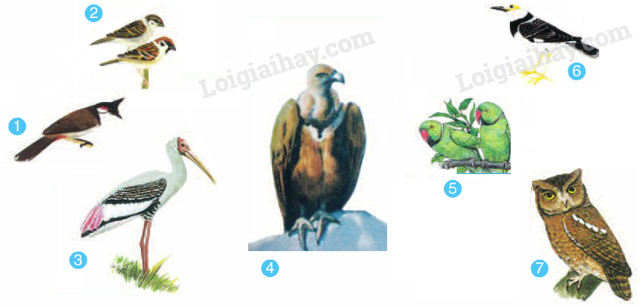
1 …………………. 2………………….
3 …………………. 4 ………………….
5 …………………. 6 ………………….
7 ………………….
Câu 2 Hãy chọn tên loài chim thích hợp ghi vào mỗi chỗ trống dưới đây:
a) Đen như …….
b) Hôi như …….
c) Nhanh như …….
d) Nói như …….
e) Hót như …….
(vẹt, quạ, khướu, cú, cắt)
Câu 3 Chép lại đoạn văn dưới đây cho đúng chính tả sau khi thay □ bằng dấu chấm hoặc dấu phẩy :
Ngày xưa có đôi bạn là Diệc và Cò □ Chúng thường cùng ở □ cùng ăn □ cùng làm việc và đi chơi cùng nhau □ Hai bạn gắn bó với nhau như hình với bóng.
……………………………………………………………………………………………………………………………………………………………………………………………………………………………………………………………………………................

PHIẾU BÀI TẬP
MÔN: TẬP LÀM VĂN

Câu 1 Viết lời của em đáp lại lời xin lỗi trong mỗi trường hợp sau :
a) Một bạn vội, nói với em trên cầu thang: “Xin lỗi. Cho tớ đi trước một chút.”
Em đáp: .........................................................................................................
b) Một bạn vô ý đụng người vào em, nói: “Xin lỗi. Tớ vô ý quá !”
Em đáp : ........................................................................................................
c) Một bạn nghịch, làm mực bắn vào áo em, xin lỗi em: “Xin lỗi bạn. Mình lỡ tay thôi.”
Em đáp : ..........................................................................................................
d) Bạn xin lỗi em vì quên mang sách trả em: “Xin lỗi cậu. Tớ quên mang sách trả cậu rồi.”
Em đáp : ..........................................................................................................
Câu 2
a) Điền số thứ tự vào □ trước mỗi câu dưới đây để tạo thành đoạn văn tả chim gáy:
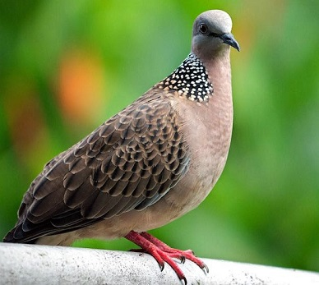
□ Cổ chú điểm những đốm cườm trắng rất đẹp.
1. Một chú chim gáy sà xuống chân ruộng vừa gặt.
□ Thỉnh thoảng, chú cất tiếng gáy “cúc cù... cu”, làm cho cánh đồng quê thêm yên ả.
□ Chú nhẩn nha nhặt thóc rơi bên từng gốc rạ.
b) Chép lại đoạn văn trên.
.........................................................................................................................................................................................................................................................................................................................................................................................................................................................................................................................................................................................................................................................................................

